Отчёт Чигирёвского СДК за период
со 2 ноября по 7 ноября.
2 ноября провели трудо – спортивный марафон.

Библиотекарь Рожкова Л.Ю., зав. СДК Рябченко Е.Г.
Вместе с детьми приводили в порядок детскую площадку.

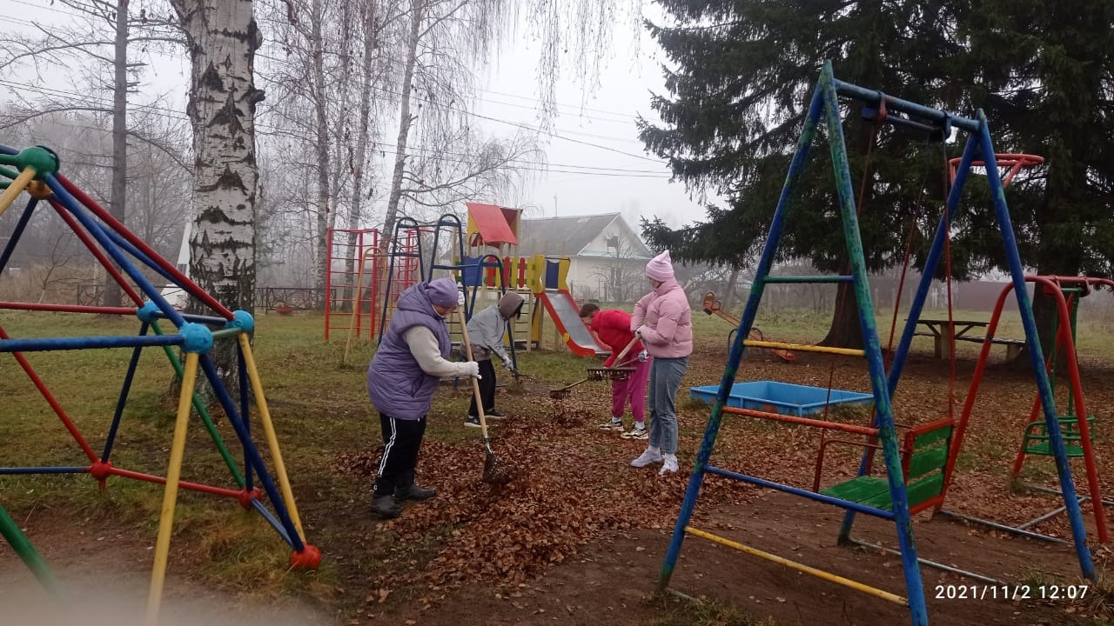

Совместно с трудовым марафоном,
Провели «Весёлые старты»
Победители и участники получили сладкий приз.
Во время отдыха подкреплялись горячим чаем.
4 ноября знакомим детей с выставкой
«Бабушкин рушник»
5 ноября музыкальная викторина «Осенний огород»
Дети под музыку передают корзину с загадками и вопросами. Останавливается музыка загадывается загадка участнику на ком остановилась музыка.
6 ноября Конкурс рисунка «Осенние мотивы»
7 ноября Игровой марафон. Шашки.космобой.

